 | Protokol č. 8: Fyziologie
SOMATOTYP
Jméno: | Obor:
Datum měření: | Datum narození:

ENDOMORFIE

Kožní řasy

Triceps =

Subskapulární =

Suprailiakální =

SUMA =

Lýtko =

MEZOMORFIE

Výška =

Šířka e. humeru =

Šířka e. femuru =

Obvod paže s kontr. =

– Kožní řasa tricepsu =

SUMA =

Obvod lýtka =

– Kožní řasa lýtka =

SUMA =

^{cm}

^{mm}
^{cm}

^{mm}
^{cm}

^{mm}
^{cm}

^{cm}

^{mm}

^{cm}
EKTOMORFIE

Hmotnost=

³√Hmotnost=

Výška/ ³√Hmotnost=
^{kg}
^{cm}

SOMATOTYP (HEATH-CARTER)
Endomorfie
Mesomorfie
Ektomorfie

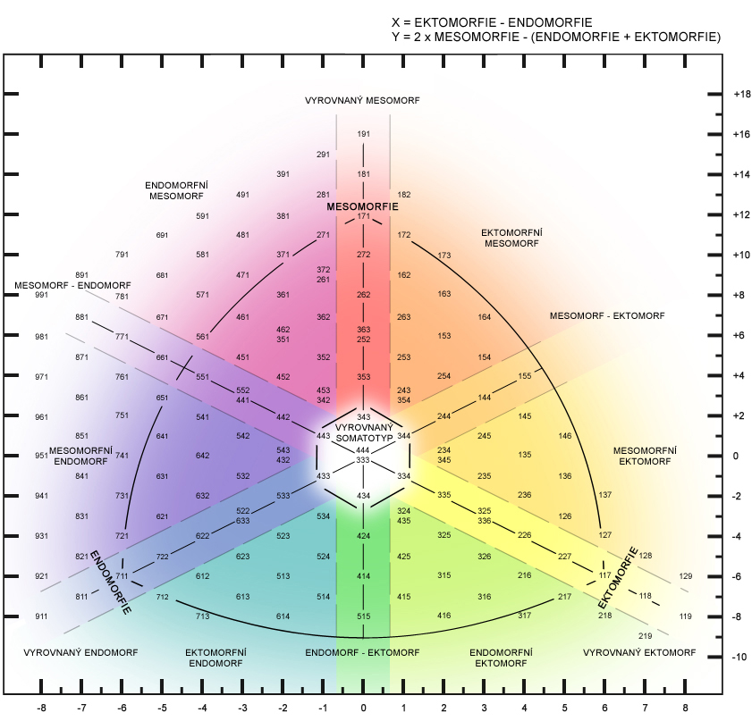

Závěr (zhodnocení vlastního somatotypu, porovnání s ostatními):

